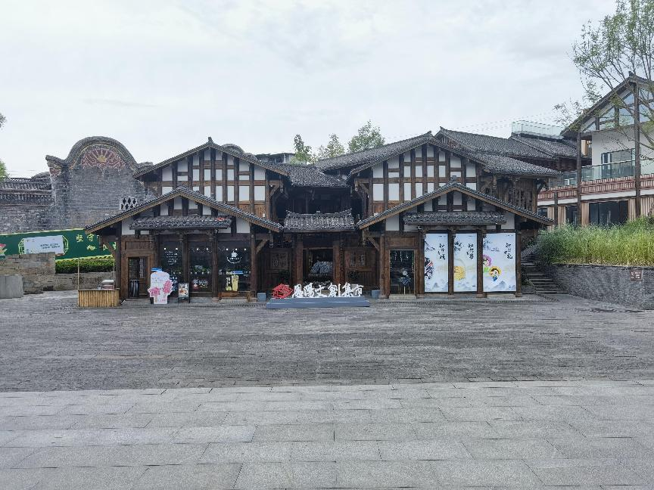
2023年5月，文创集市开业
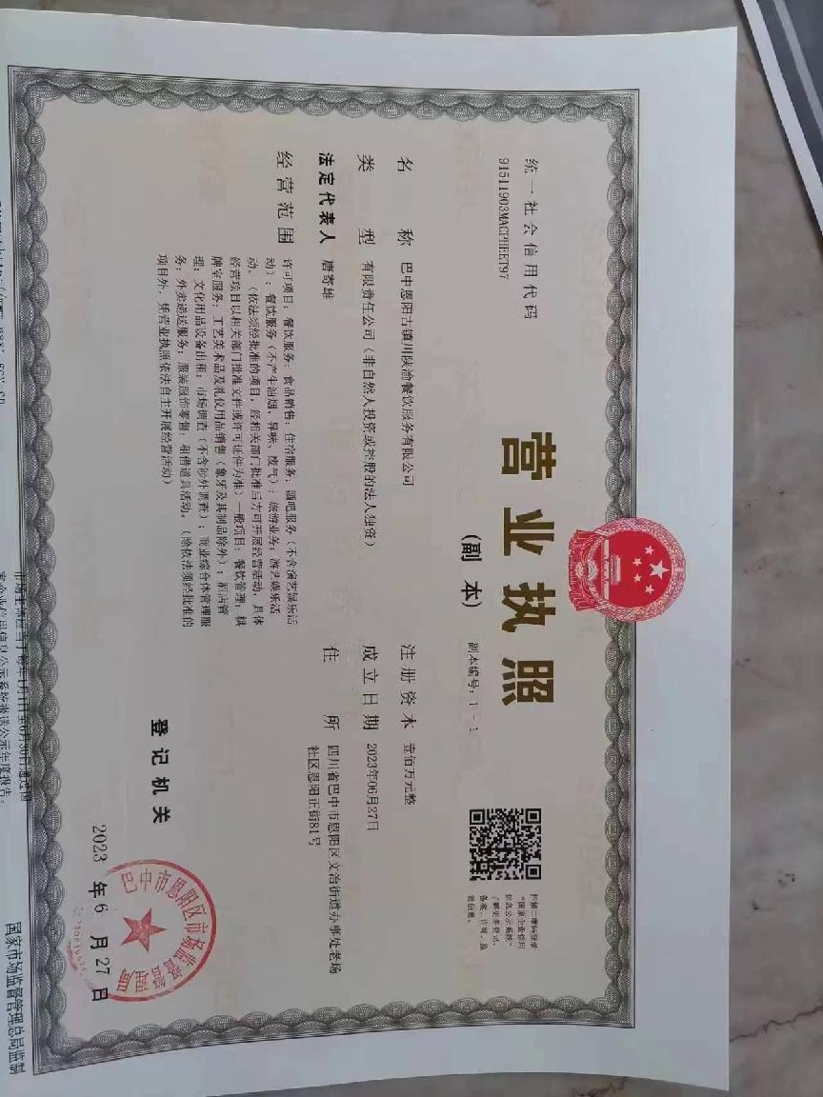
2023年6月，成立恩阳古镇川陕渝餐饮服务有限公司

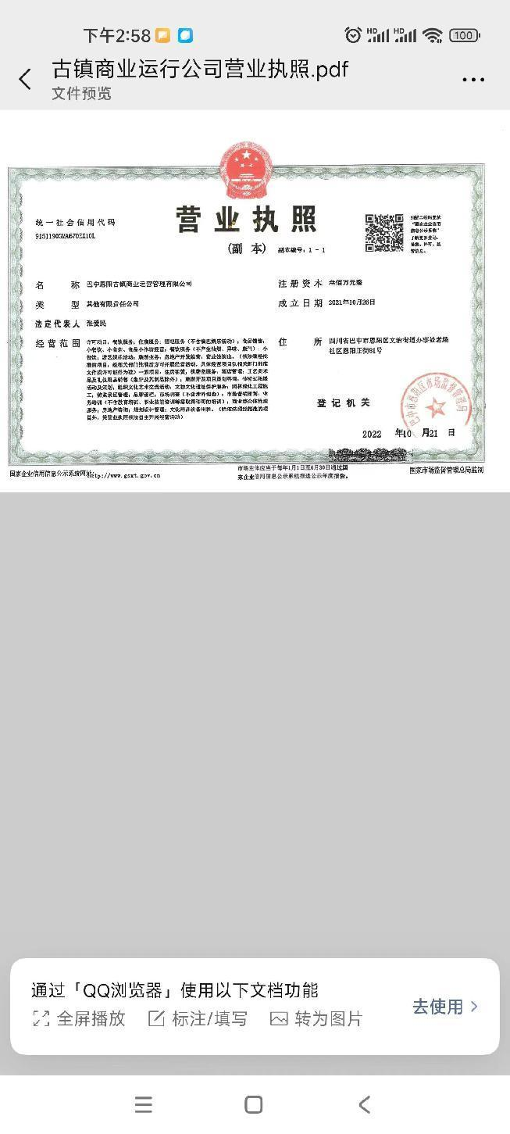
2021年10月，成立恩阳古镇商业运营管理有限公司
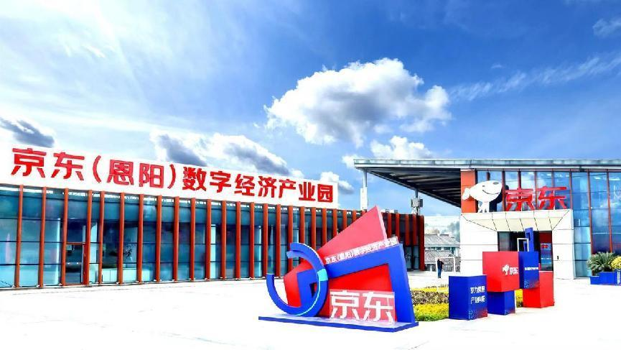
京东数字经济产业园

恩阳船说演绎

